Dne 18. září 2023 v Českých Budějovicích
Nemocnice České Budějovice má jako první nemocnice v ČR angiografický přístroj umožňující prostorové zobrazení
Českobudějovická nemocnice se stala první nemocnicí v České republice, ve které byl v právě rekonstruovaném pavilonu chirurgických oborů instalován dvourovinný angiografický přístroj pro vaskulární a neurointervenční výkony Philips Azurion 7 B 20/15. Jedná se o špičkový přístroj v oboru Intervenční radiologie, který je schopen simultánního dvouprojekčního zobrazení a zároveň 3D
a CBCT zobrazení anatomických cévních struktur s vysokou kvalitou rozlišení a prostorovým zobrazením.
Významným přínosem nového přístroje je redukce dávky RTG záření na téměř poloviční množství v porovnání s předchozí generací přístrojů. Dvouprojekční zobrazení dále umožňuje snížit množství aplikované kontrastní látky v průběhu angiografických výkonů. Výhodou simultánního dvouprojekčního zobrazení s vysokým rozlišením je extrémní přesnost a zároveň vyšší bezpečnost prováděných složitých neurointervenčních výkonů, jako je léčba aneurysmat (výdutí) mozkových tepen a cévních mozkových malformací. Nový přístroj také umožňuje značně zkrátit čas mechanické endovaskulární léčby ischemických cévních mozkových příhod (mozkových mrtvic).
„Modernizací přístrojového vybavení dochází ke zlepšení kvality péče o pacienty a zároveň ke zvýšení úrovně bezpečnosti práce při jejich obsluze. Díky pořízení přístroje Philips Azurion 7 B 20/15 v hodnotě 39,5 milionu Kč včetně DPH s využitím spolufinancování Evropskou unií prostřednictvím dotačního programu REACT-EU, je mimo jiné možné i velmi kvalitní 3D zobrazení jaterních cév. Českobudějovická nemocnice může nyní zavést například chemoembolizační léčbu nádorů jater (TACE). Nový angiografický přístroj nám tak umožňuje zlepšit péči o neurologické, onkologické i další pacienty,“ uvedl generální ředitel Nemocnice České Budějovice, a.s. MUDr. Ing. Michal Šnorek, Ph.D.

Nemocnice České Budějovice, a.s. kontinuálně pracuje na zvyšování kvality a bezpečnosti poskytování zdravotní péče, jejíž nedílnou součástí je modernizace přístrojového vybavení.

Kontakt pro novináře:
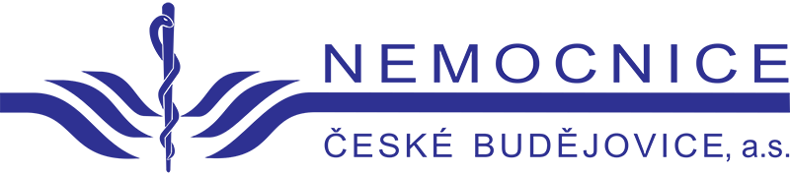
Bc. Iva Nováková, MBA
+420 702 210 238
novakova.iva@nemcb.cz

